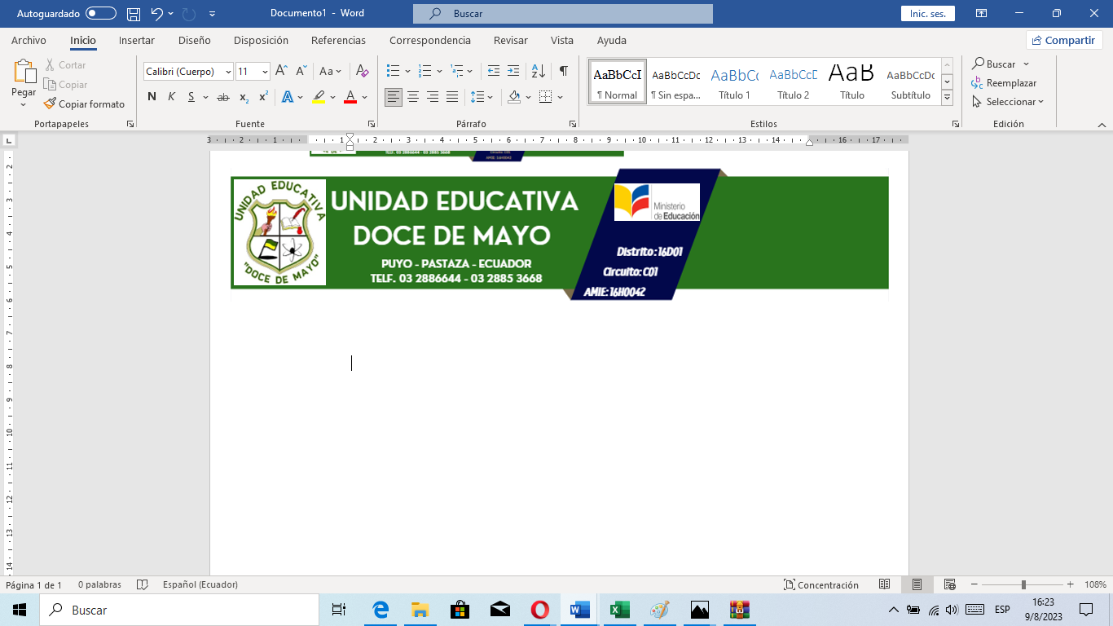

**ACTA COMPROMISO PARA PADRES DE FAMILIA Y/o REPRESENTANTES**

**2023 -2024**

Por medio de la presente, YO…………………………………………. con C.I...................................Padre de Familia y/o

Representante legal del estudiante……………………………………. De………………………………… matriculado en esta

Institución el año escolar 2023 — 2024, consciente de que la educación de mi hijo/a implica la acción conjunta de la familia y la Institución, firmo de manera libre y voluntaria el Acta de Compromiso Educativo, que conlleva lo siguiente:

Me comprometo a cumplir y acatar a más de la Ley y Reglamento de la LOEI, el CODIGO DE CONVIVENCIA de la Institución.

1. Con el fin de salvaguardar la integridad de mi representado autorizo a las autoridades de la Unidad (rector- vicerrector- inspector general) para que puedan registrar la mochila de mi representado cuando se produzca algún tipo de problema disciplinario.
2. Colaborar voluntariamente de acuerdo a las necesidades que requiera el aula o la institución y participar en todas las actividades. Académicas, deportivas, culturales, formativas y de vigilancia.
3. Dotar de los materiales necesarios para que realice las actividades satisfactoriamente, de igual manera realizar el seguimiento educativo de mi representado/a dentro y fuera de la Institución Educativa.
4. Me comprometo para que mi representado asista en los horarios de la jornada normal de clases como a las actividades extracurriculares programadas y justificar las inasistencias dentro de las 48 horas.
5. Acudir periódicamente y en el día de Atención a Padres designado por la Institución a informarse oportunamente de los elementos relacionados con el proceso de estudio y desarrollo académico, sistemas de evaluación, horas de entrada y salida, o cuando los Docentes y las Autoridades lo soliciten en los horarios previamente establecidos.
6. Promover la presentación personal de mi representado/a durante la permanencia en la Institución en lo referente a higiene personal, vestimenta y estoy de acuerdo que mi hija NO use maquillaje, piercing, en el caso de los varones el corte de cabello rebajado, sin aretes; tampoco se permite el uso de prendas de vestir (camisetas, pantalones, chompas o accesorios y entre otros) que no correspondan al uniforme.
7. No está permitido al estudiante, usar celulares, o cualquier dispositivo electrónico durante la jornada educativa, la institución establece políticas internas par
8. Ante el problema de hurtos, uso, consumo, comercialización y flagrancia de sustancias sujetas a fiscalización dentro del Plantel Educativo, AUTORIZO que se realicen revisiones y controles de la mochila de mi representad@ por parte de las autoridades internas de la Institución Educativa, Dinapen, Antinarcóticos o Fiscalía según corresponda.
9. Como medida preventiva y de detección ante la presunción de consumo de sustancias sujetas a fiscalización como representante legal ME COMPROMETO en trasladarle a mi representad@ a un centro médico autorizado a realizarle el examen toxicológico y en caso de ser positivo el resultado, estoy de acuerdo a someterle al tratamiento respectivo.

Firmo la presente acta, comprometiéndome a cumplir y hacer cumplir todos los puntos estipulados en el presente documento.

Puyo…….de noviembre de 2023

………………………………………. …………….. ……………..

Firma del Padre/Madre o Representante Legal. Estudiante Inspector